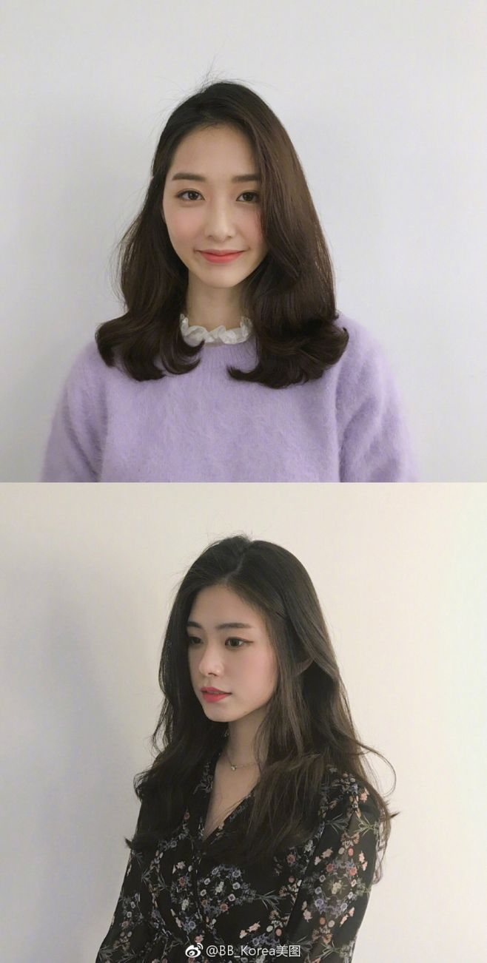

**自我评价**

计算机水平：全国计算机等级考试二级证书

普通话水平：国家普通话水平测试二级乙等

职业资格证：国家教师资格证书

**技能证书**

**实习经历**

本人善良、自信、自律、上进心强，有较强的组织、管理能力。工作认真负责，勇于承担任务与责任，能够快速接受新知识和快速适应新环境，具有良好的团队合作精神以较好的个人亲和力。良好的综合素质，具备复合型人才的条件。

1. 按要求完成教学任务维护好课堂纪律，确保学生在课堂上的安全和保障；

2、确保课程内容符合国家及IB要求；

3、提供学生的详细学期报告，维护好与家长联系，保持定期联系； 4、积极参与课程的规划和开发，按照学校管理部门的要求，在既定的可接受准则范围内履行替代和监督职责；

5、履行学校学部负责人指派的其他职责 。

**太原第九中学校**

2020.03-2020.09

体育老师

1、承担小学体育课程的教学工作，指导小学生各体育运动项目； 2、参加教学研究工作，掌握所教学科的教学大纲、教材教学原则和教学方法；

3、把握学生教学进度，认真撰写教案、教学计划，上课期间保证学生的人身安全。

**太原十三小学校**

2019.08-2020.01

体育老师

**教育背景**

2015.09-2019.06

**山西大学**

体育教育（本科）

主修课程：外语、计算机等公共基础课；教育学、体育学、体育概论、运动解剖学、运动生理学、运动生物化学、运动生物力学、体育保健学、体育心理学、学校体育学、体育科研方法、田径、球类、体操、武术、健身、健美专业课。

**纪念册**

求职意向：体育老师

山西大学

138-0000-0000

1234567@qq.com

山西太原市

**荣誉奖项**

班级担任“团支书”

运动团队第二名;

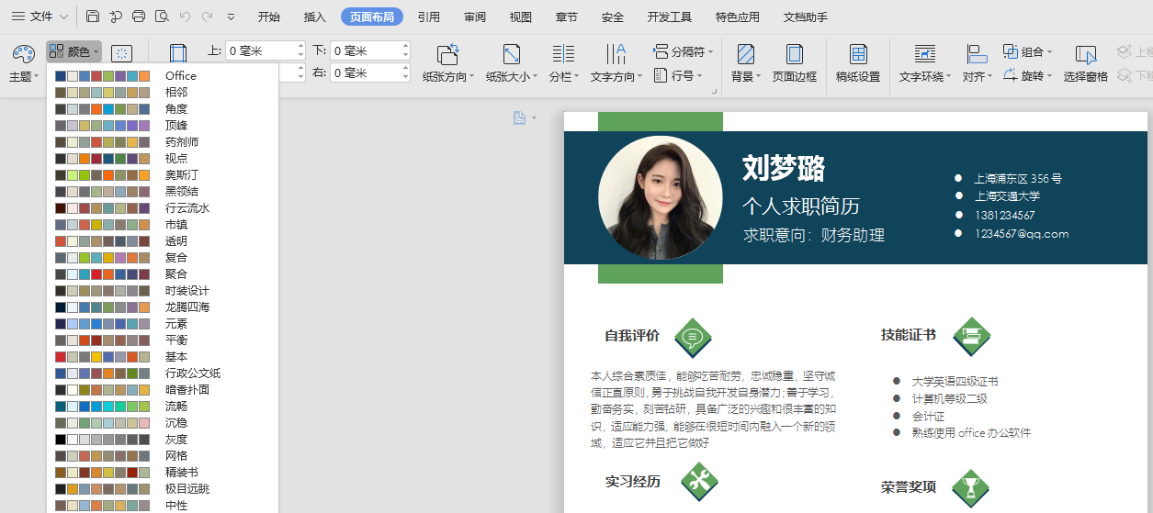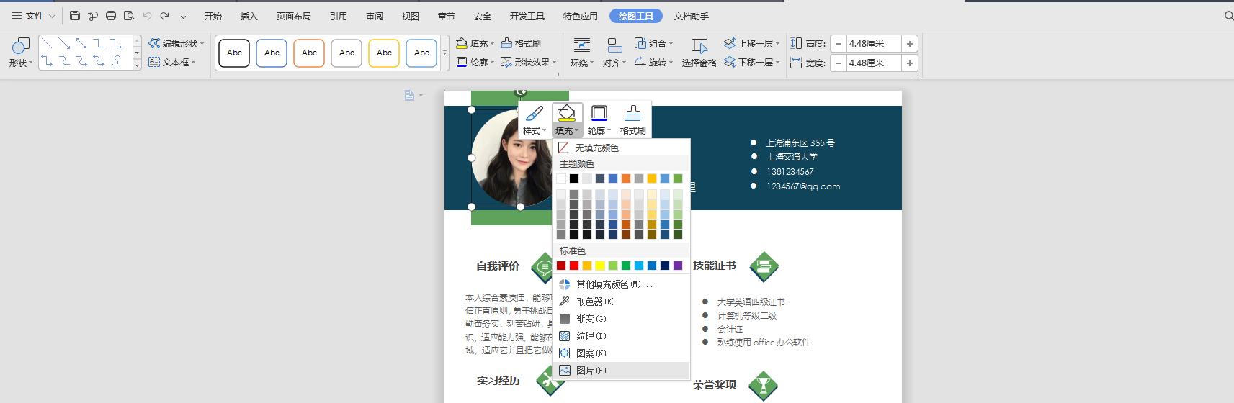

1.右键单击图片——填充——图片——选择图片

**简历使用方法**

2.一键换色——页面布局——颜色

**写好简历的六条准则**

* **关于照片**

不管是1寸照还是2寸照，根据简历的排版来选择照片大小，背景红、白、蓝三色皆可，需要注意一点妆容，必须能清晰看清五官，面带微笑，建议去专门的照相馆，拍摄后可以整理一下，使得脸部更加的端庄和整洁，提高印象分。

* **关于内容排版**

一个比较好的简历谋篇布局需要包括以下模块内容：个人核心基本信息、求职目标、个人资历、职业经历、教育背景、获奖情况、专业培训、相关技能、关键字；针对应聘岗位的要求，需要有所侧重，尽量的量化，使得面试官能够更好的获取你全面的简历内容；

* **提取关键内容**

一般HR喜欢怎样的简历呢？当然是清晰明了，看上一眼就可以抓到关键的简历；这就需要我们在有限的篇幅里，把自己的亮点给展现出来，才有可能给争取到HR的关注，获得更高进入复选的机会；

* **不同职位，不同简历**

对于不同的应聘单位，需要准备不同的简历，而不是拿着同一份简历进行海投，针对每一个不同单位准备的简历，更能体现出我们作为应聘者的诚意，而且在有了解的前提下，更能回答面试官的一些问题，增加录用的概率。

* **着重描述近期的工作经历**

一般录用单位都更多倾向于有行业经验的应聘者，如果与之前的公司相关性不大，那么HR更多注重的是你的工作能力，能否适应公司的需求，所以简历里可以突出你在之前的公司担任了什么，做成的什么，是HR的重要考量因素。

* **提高自身的硬实力**

俗话说得好，临渊羡鱼，不如退而结网。面对自己心仪的公司，扎实过关的能力，始终都是我们取得成功的关键。